24. března 2020
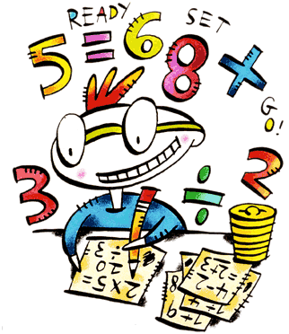
Milí páťáci,
byť na dálku, ale začínáme novou učebnici i pracovní sešit z matematiky. Můžete si je prohlédnout a zjistit, co všechno nás ještě čeká. Doufám, že už se zase brzy budeme moci sejít na živo a užívat si slasti matematiky společně. Zatím je to na každém z vás, jak se ke svému vzdělávání postaví. Někteří z vás si nevyzvedli nové pracovní sešity a učebnice. Zatím tedy pracujte na papír či školního sešitu. Stránky z učebnice i pracovního sešitu naskenuji a dám vám je do třídní Fotogalerie na webu, kde se na ně budete moci podívat. Snad to všichni zvládneme.
Děkuji těm, kteří mi už zaslali svou geometrii. Na zbytek budu čekat do konce týdne. Teď je ideální příležitost na hraní „Lodí“. Pokud máte doma po ruce sourozence nebo kamaráda a čtverečkovaný papír, můžete hrát jak o život.
Násobilka – hit našich všedních dní. Procvičujte denně. Můžete si příklady vymýšlet, házet si kostkami, hrát násobilkový fotbal, zkoušet sourozence…cokoli. (7 x 8 můžete vynechat)
Písemné násobení 2ciferným číslem si můžete procvičit třeba zde: https://skolakov.eu/matematika/4-trida/pisemne-nasobeni-dvojcifernym-cinitelem/motyli-louka/priklady.html
Přeji Vám hodně zdaru při plnění úkolů. Pokud si nebudete s něčím vědět rady, napište mi email. Popřípadě vždy v pátek a pondělí dopoledne (8 – 11) jsem ve škole. Můžeme si věci dovysvětlit. Předem ale dejte vědět, že přijdete. Stát se může ledasco.
Vaše paní učitelka,
Lenka Drtilová

STŘEDA
Prolistujte si učebnici a vyberte si stránku, která vás zaujala. Uděláme si průzkum, jestli se shodnete. Stránku mi napište do emailu, nebo připojte k odevzdané práci.
ČÍSELNÉ ŘÁDY
1. Zopakujte si, jaké číselné řády máme? Od nejmenších po největší.
2. Vytvořte si tabulku podobnou té, kterou máme ve třídě na magnetické tabuli. My jsme se zatím pohybovali do řádu milionů. Teď už se povýšíme na miliardy. Tabulku pak mějte u ruky vždy, když to budete potřebovat. Můžete si ji napsat ručně nebo na počítači. To je na vás a vašich možnostech. Hlídejte si, aby vám zařezávaly jednotky pod jednotky, stovky pod stovky, ..
Miliarda 1 000 000 000
Stamiliony 100 000 000
Desetimiliony 10 000 000
atd…
3. Učebnice str. 4 pročti a prohlédni si zelený rámeček.
- Dokážeš pojmenovat všechny číselné řády?
- Dokážeš číslo správně přečíst?
- Odpovíš kolik má číslo milionů, tisíců, jednotek?
4/1,2,3 – písemně do sešitu

ČTVRTEK
Opakování násobilky (alespoň 10 příkladů)
2. Hnědý pracovní sešit 1/1,2,3,4
3. Procvičování zaokrouhlování: https://skolakov.eu/matematika/4-trida/zaokrouhlovani/psi-zapisnik/priklady1.htm

PÁTEK
Opakování násobilky (alespoň 10 příkladů)
2. Hnědá učebnice str.4/4 do šk. sešitu
3. Pracovní sešit 1/5, 2/6

Dokážeš vyřešit tyto příklady?
